Мастер-класс
Книга Татьяна Петровна,
учитель истории
Государственного учреждения образования
«Средняя школа №13 г. Мозыря»

Тема «Обучение приемам составления лэпбука посредством краеведческого материала и учебного предмета «История Беларуси» (по учебной теме «Правители ВКЛ»)

Цель: предполагается, что по завершении мастер-класса учащиеся будут:
- знать алгоритм составления лэпбука;
- уметь составлять лэпбук.
Задачи:
- Продемонстрировать опыт работы по составлению лэпбука.
- Создать условия для передачи опыта посредством прямого и комментированного показа последовательности действий, методов, приёмов по составлению лэпбука.
- Организовать эффективное взаимодействие участников мастер-класса посредством творческой работы и использования краеведческого материала.
Методическое и техническое обеспечение:
- раздаточный материал для участников мастер-класса;
- презентация «Обучение приемам составления лэпбука»;
- картон; цветная бумага для принтера; клей-карандаш; цветные
карандаши, ножницы, скотч
- краеведческий материал

Ход мастер-класса

I этап — ориентировочно-мотивационный (до 5 минут)
Цель: психологическая настроенность участников мастер-класса на работу и готовность к взаимодействию с учителем.
Методическая задача: создать условия для психологической настроенности участников мастер-класса на работу посредством вовлечения их в деятельность по формированию позитивных эмоций и ценностно-смыслового отношения к теме мастер-класса.
Содержание этапа | Деятельность учителя | Деятельность участников  мастер-класса
Приветствие | Приветствие. Настрой участников мастер-класса на плодотворную работу | Настраиваются на плодотворную работу
Вступительное слово | В настоящее время достаточно остро ощущается потребность общества в выпускниках учреждений общего среднего образования, способных к саморазвитию и самореализации, умеющих оперировать полученными знаниями, обладающих умением ориентироваться в информационном пространстве и продуктивно работать. Поэтому важно развивать познавательные способности и универсальные компетенции, а развивать их, опираясь на технологию развития критического мышления, значительно проще. | Психологически настраиваются на работу
Организация работы в группах | Предлагаю распределиться на группы (5 групп по 5 человек). Организую работу по определению ролевых позиций в группе, правил групповой работы | Распределяются по группам. Слушают правила работы в группе
Определение темы мастер-класса | Формулирую тему мастер-класса «Обучение приемам составления лэпбука посредством краеведческого материала и учебного предмета «история Беларуси» | Определяются с темой мастер-класса
II этап — целеполагание (до 2 минут)
Цель: личностная позиция каждого участника в определении целей своей работы на мастер-классе.
Методическая задача: создать условия для личностного целеполагания участников.
Содержание этапа | Деятельность учителя | Деятельность участников  мастер-класса
Определение цели занятия. Вовлечение участников в целеполагание | В ходе беседы предлагаю участникам определить, чего они ожидают от мастер-класса. | Отвечают на вопросы.  Активно участ-вуют в определе-нии цели занятия  Формулируют свою цель
III этап — информационно-деятельностный (до 30 минут)
Цель: знакомство с алгоритмом по составлению лэпбука; составление лэпбуков участниками мастер-класса.
Методическая задача: познакомить участников мастер-класса с приёмами, методами, способами по составлению лэпбука; создать атмосферу коллективного взаимодействия по формированию первичного опыта составления лэпбука.

Содержание этапа | Деятельность учителя | Деятельность участников мастер-класса
Интерактивная лекция | Формирую представление у участников мастер-класса о методах, приёмах и способах составления лэпбука.  Знакомлю с алгоритмом составления лэпбука | Активно воспринимают предложенную информацию: слушают, задают вопросы.  Обсуждают дидактическое содержание предложенных им понятий. Высказывают свое мнение о технологии развития критического мышления.
Работа по приобретению первичного опыта по составлению ментальных карт | Создаю условия для составления лэпбука.  Каждая группа составляет лэпбук по теме «Правители ВКЛ». | Составляют лэпбук.  Отвечают на вопросы.  Анализируют.  Представители от каждой группы демонстрируют свой лэпбук.  Участвуют в обсуждении работы своей и других групп.  Делают выводы
IV этап — рефлексивно-коррекционный (до 8 минут)
Цель: оценка эффективности взаимодействия учителя и участников мастер-класса; определение значимости полученных и знаний и умений по составлению лэпбука для использования в дальнейшей ученической деятельности.
Методическая задача: обеспечить условия для рефлексивной оценки мастер-класса и результатов своей работы на мастер-классе; определить значимость полученных знаний и умений для использования в дальнейшей ученической деятельности.
Содержание этапа | Деятельность учителя | Деятельность участников мастер-класса
Создание ситуации эмоционально-ценностного отношения к проблеме мастер-класса | Заключительное слово учителя.  По окончании сегодняшнего мастер-класса ваши знания, умения и навыки расширились. Уверена, что за развитием познавательных способностей и формированием универсальных компетенций в образовательном процессе большое будущее. Надеюсь, что вы, овладев умениями по составлению лэпбука, будете активно применять их в своей ученической деятельности. Хочется верить, что сегодня мы сделали маленький, но очень важный шаг в этом направлении. | Слушают учителя, делают вывод о возможности дальнейшего использования полученных знаний о составлении лэпбука.
Рефлексия | Рефлексия «Чемодан, мясорубка, корзина».  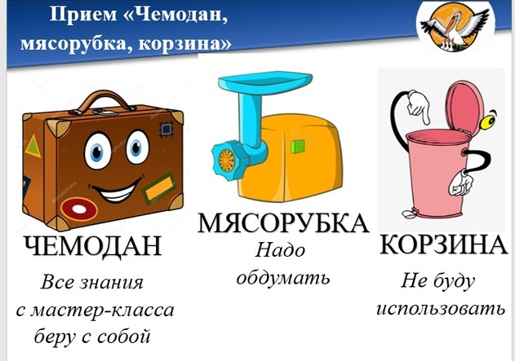 | 1.Озвучивают свою цель участия в мастер-классе по данной теме и делают выводы.  2.Выбирают чемодан, мясорубку или корзину и комментируют свой выбор.

